Ольга Васильева,
инструктор по физической культуре

"Мой домашний стадион"
Уважаемые родители! В детском саду прошёл конкурс постеров под названием «Мой домашний стадион». Интерес семей заниматься физическими упражнениями увеличивается, а это значит, что есть люди, которые не безразличны к своему здоровью и ведению здорового образа жизни. Интерес ребенка к двигательной активности формируется совместными усилиями педагогами детского сада и родителей.
Кому из родителей не хочется, чтобы их дети не болели, были всегда бодрыми, энергичными, веселыми. Для этого надо совсем немного: поддерживать интерес детей к физическим упражнениям и элементарному спорту.
Ребенок большую часть времени проводит в детском саду , где он играет, рисует, бегает, прыгает и развивается гармонично. И есть время, которое он проводит дома, где тоже должен соблюдать те же принципы развития: играть в настольные игры, рисовать, бегать, прыгать и скакать.
Для развития интереса к физической культуре в детском саду проводятся спортивные мероприятия совместно с родителями, а так же различные конкурсы.
Конкурс «Мой домашний стадион», показывает, что спортивный уголок дома помогает разумно организовать досуг детей, способствует закреплению двигательных навыков, полученных в дошкольном учреждении, развитию ловкости, самостоятельности. Спортивные уголки дома разнообразны от простой перекладины до мини спортзалов.
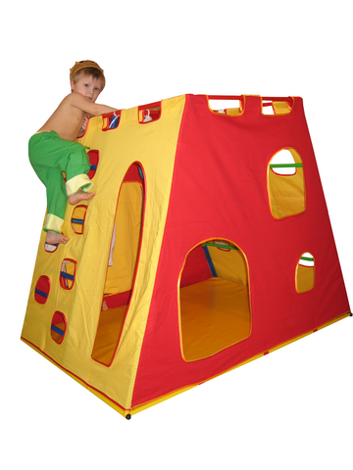
По мере формирования движений и расширения интересов ребенка уголок следует пополнять более сложный инвентарем различного назначения. Упражнения на снарядах, вводимых постепенно, вначале выполняются детьми под руководством или наблюдением взрослых, а после успешного освоения дети могут заниматься самостоятельно.
Ребенок должен получать положительные
эмоции от занятий на спортивном комплексе и на
спортивном оборудовании. Уважаемые родители,
помните, что совместно проведенное время благоприятно
сказывается на психофизическое здоровье ребенка. Чтобы
дружба с физкультурой осталась полезной и приятной
привычкой, необходимо вести здоровый образ жизни.

Здоровье – это состояние полного физического, духовного и социального благополучия, а не только отсутствие болезней и физических дефектов.
(Всемирная организация здравоохранения)

